Zał.nr 2 do SIWZ

SZCZEGÓŁOWY OPIS TEMATU ZAMÓWIENIA
prowadzonego w trybie „przetarg nieograniczony” na „Dostawa, montaż i ustawienie mebli dla jednostek Politechniki Rzeszowskiej”
Zadanie nr | Nazwa zadania | Opis zadania
1 | Dostawa, montaż i ustawienie mebli - Dom Studencki Akapit. | 1. Stół 160x80x75 szt. 1  Blat grubości 36 mm, wykonany z płyty dwustronnie laminowanej, o klasie higieniczności E1 oklejony obrzeżem pcv dobranym pod kolor blatu, grubości 2mm. Nogi wykonane ze stalowej rury o przekroju Ø 50 mm, kolor chrom. Nogi dostawki zakończone czarnymi plastikowymi stopkami umożliwiającymi poziomowanie w zakresie +15mm. Pod blatem zamontowany podwieszany kontener o wymiarach 40x40x50 - wykonany z płyty wiórowej obustronnie laminowanej o klasie higieniczności E1, obrzeże pcv dobrane pod kolor płyty. Korpus, plecy, oraz wieniec dolny wykonane z płyty grubości 18 mm, fronty wykonane z płyty 18 mm. Kontener posiada 3 szuflady z zamkiem centralnym z dwoma kluczami łamanymi. Uchwyty metalowe o rozstawie min. 128 mm. Szuflady kontenera wyposażone w prowadnice rolkowe. Front szuflad montowany do szuflady za pomocą złącza ułatwiającego ewentualną regulację. Korpus klejony, kontener montowany w fabryce producenta. Zamek montowany w najwyższej szufladzie.  Kolor – fronty – płyta laminowana- biały połysk, korpusy – płyta laminowana- biały mat, szczegóły do uzgodnienia z Zamawiającym.  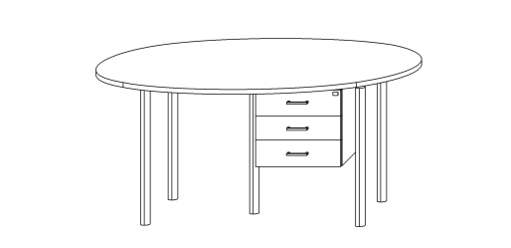  Wygląd jak na rysunku poglądowym  2. Stół 100x60x75 szt. 1  Blat grubości 36 mm, wykonany z płyty dwustronnie laminowanej, o klasie higieniczności E1 oklejony obrzeżem pcv dobranym pod kolor blatu, grubości 2mm. Nogi wykonane ze stalowej rury o przekroju Ø 50 mm, kolor chrom. Nogi dostawki zakończone czarnymi plastikowymi stopkami umożliwiającymi poziomowanie w zakresie +15mm.  Kolor – fronty – płyta laminowana- biały połysk, korpusy – płyta laminowana- biały mat, szczegóły do uzgodnienia z Zamawiającym.  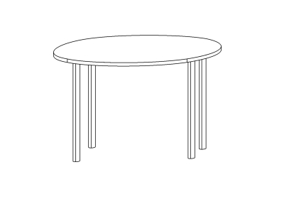  Wygląd jak na rysunku poglądowym  3. Szafka 80x45x80 szt. 1  Szafka z drzwiami uchylnymi, wykonana z płyty wiórowej obustronnie laminowanej o klasie higieniczności E1, obrzeże pcv dobrane pod kolor płyty. Elementy widoczne oklejone obrzeżem 1 mm, fronty półek oklejone obrzeże pcv grubości 1 mm. Korpus, półki, oraz wieniec dolny wykonane z płyty grubości 18 mm, fronty wykonane z płyty 18 mm, wieniec górny wykonany z płyty grubości 36 mm oklejony obrzeżem pcv o grubości 1 mm. Plecy szafki wykonane z płyty wiórowej obustronnie laminowanej grubości min. 8 mm w kolorze mebla. Plecy muszą być wsuwane w nafrezowane rowki w bokach i wieńcu górnym szafki, dodatkowo przymocowane do ścianek bocznych kątownikami. Nie dopuszcza się pleców nakładanych. Fronty muszą posiadać po dwa zawiasy puszkowe niklowane o średnicy puszki min 35 mm z możliwością regulacji w dwóch płaszczyznach, posiadające kąt rozwarcia do 110st. Cokół o wysokości ok.50 mm. Wieniec górny licowany z drzwiami szafki, wieniec dolny chowany za drzwiami szafki. Szafka musi posiadać metalowe stopki poziomujące, z możliwością regulacji od wnętrza szafy, stopki mocowane w 2 płaszczyznach – do boku i do cokołu szafki. Uchwyty metalowe o rozstawie min. 128 mm, forma prosta. Szafka posiada 2 półki z możliwością regulacji w 5 pozycjach, co 32 mm. Szafka wyposażona w zamek meblowy z dwoma kluczami łamanymi.  Kolor – fronty – płyta laminowana- biały połysk, korpusy – płyta laminowana- biały mat, szczegóły do uzgodnienia z Zamawiającym.  Wygląd jak na rysunku poglądowym:  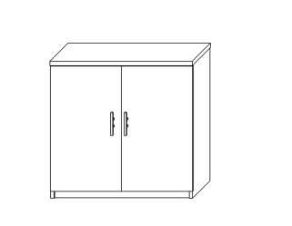  4. Komoda 120x40x100 szt. 1  Komoda z trzema drzwiami uchylnymi, wykonana z płyty wiórowej obustronnie laminowanej o klasie higieniczności E1, obrzeże pcv dobrane pod kolor płyty. Elementy widoczne oklejone obrzeżem 1 mm, fronty półek oklejone obrzeże pcv grubości 1 mm. Korpus, półki, oraz wieniec dolny wykonane z płyty grubości 18 mm, fronty wykonane z płyty 18 mm, wieniec górny wykonany z płyty grubości 36 mm oklejony obrzeżem pcv o grubości 1 mm. Plecy szafki wykonane z płyty wiórowej obustronnie laminowanej grubości min. 8 mm w kolorze mebla. Plecy muszą być wsuwane w nafrezowane rowki w bokach i wieńcu górnym szafki, dodatkowo przymocowane do ścianek bocznych kątownikami. Nie dopuszcza się pleców nakładanych. Fronty muszą posiadać po dwa zawiasy puszkowe niklowane o średnicy puszki min 35 mm z możliwością regulacji w dwóch płaszczyznach, posiadające kąt rozwarcia do 110st. Cokół o wysokości ok.50 mm. Wieniec górny licowany z drzwiami szafki, wieniec dolny chowany za drzwiami szafki. Szafka musi posiadać metalowe stopki poziomujące, z możliwością regulacji od wnętrza szafy, stopki mocowane w 2 płaszczyznach – do boku i do cokołu szafki. Uchwyty metalowe o rozstawie min. 128 mm, forma prosta. Szafka posiada 3 półki z możliwością regulacji w 5 pozycjach, co 32 mm. Komoda wyposażona w zamek meblowy z dwoma kluczami łamanymi.  Kolor – fronty – płyta laminowana- biały połysk, korpusy – płyta laminowana- biały mat, szczegóły do uzgodnienia z Zamawiającym.  Wygląd jak na rysunku poglądowym  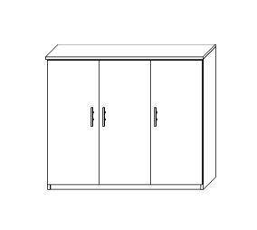  5. Aneks kuchenny 130x65x220 szt. 1  Zabudowa wysoka wykonana z płyty obustronnie laminowanej o klasie higieniczności E1. Fronty , korpusy i półki wykonane z płyty o grubości 18 mm, oklejone obrzeżem pcv o grubości 1 mm. Plecy – brak- płytki istniejące u Zamawiającego. Wieniec górny wykonany z płyty o grubości 36 mm. We wnętrzu szafki – w dolnej części, znajduje się zlewozmywak stalowy- 1 komora plus pół-ociekacz- wliczony w koszt aneksu, należy wyciąć odpowiedni otwór w blacie, podczas montażu, pod blatem znajduje się lodówka istniejąca u Zamawiającego- o wymiarach 50x47x47. Blat kuchenny laminowany o grubości min. 28 mm, fabrycznie zaoblony. We wnętrzu szafki – w górnej części, znajdują się półki z płyty o grubości 18 mm – 2 szt. Każdy z frontów posiada po min. dwa zawiasy puszkowe niklowane o średnicy puszki min 35 mm z możliwością regulacji w dwóch płaszczyznach, posiadające kąt rozwarcia do 110st. Szafka posiada uchwyty metalowe o rozstawie min. 128 mm, forma prosta. Szafka musi posiadać metalowe stopki poziomujące, z możliwością regulacji od wnętrza szafki, stopki mocowane w 2 płaszczyznach – od boki i od przodu szafki, cokół o wysokości ok. 50 mm.  Kolor – fronty – płyta laminowana- biały połysk, korpusy – płyta laminowana- biały mat, szczegóły do uzgodnienia z Zamawiającym.  Wygląd jak na rysunku poglądowym  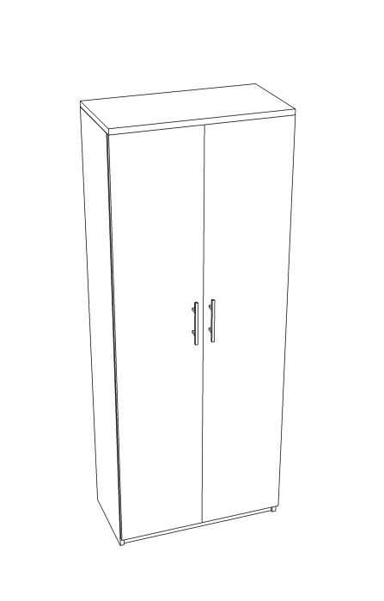  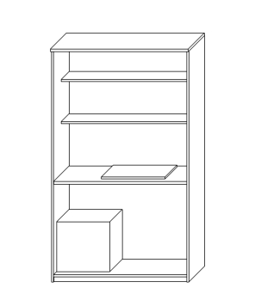  6. Szafa aktowa 80x40x220 szt. 2  Szafa z drzwiami uchylnymi, wykonana z płyty wiórowej obustronnie laminowanej o klasie higieniczności E1, obrzeże pcv dobrane pod kolor płyty. Elementy widoczne oklejone obrzeżem pcv 1 mm, fronty półek oklejone obrzeżem pcv grubości 2 mm. Korpus, półki, oraz wieniec dolny wykonane z płyty grubości 18 mm, fronty wykonane z płyty grubości 18 mm, wieniec górny wykonany z płyty grubości 36 mm oklejony obrzeżem pcv o grubości 2 mm i promieniu R=3. Plecy szafy wykonane z płyty wiórowej obustronnie laminowanej grubości min. 8 mm w kolorze mebla. Plecy muszą być wsuwane w nafrezowane rowki w bokach i i wieńcu górnym szafki, dodatkowo przymocowane do ścianek bocznych kątownikami. Nie dopuszcza się pleców nakładanych. Szafa musi posiadać minimum 3 zawiasy puszkowe niklowane o średnicy puszki min 35 mm z możliwością regulacji w dwóch płaszczyznach (na jedno skrzydło drzwi) o kącie rozwarcia do 110 stopni. Szafa wyposażona w półki na segregatory z możliwością regulacji w 5 pozycjach, co 32 mm. Wszystkie krawędzie półek oklejone obrzeżem. Cokół wysokości 50 mm. Wieniec górny licowany z drzwiami szafy, wieniec dolny chowany za drzwiami szafy. Szafa musi posiadać metalowe stopki poziomujące, z możliwością regulacji od wnętrza szafy, stopki mocowane w dwóch płaszczyznach – do boku i do cokołu szafy. Uchwyty metalowe o rozstawie min. 128 mm, forma prosta. Szafa wyposażona w zamek meblowy z dwoma kluczami łamanymi.  Kolor – fronty – płyta laminowana- biały połysk, korpusy – płyta laminowana- biały mat, szczegóły do uzgodnienia z Zamawiającym.  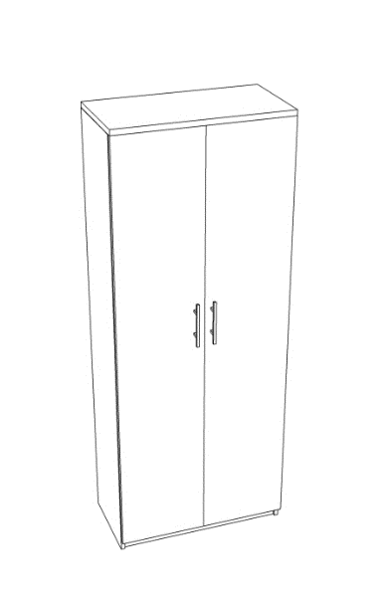  Wygląd jak na rysunku poglądowym  7. Szafa aktowo-ubraniowa 80x40x220 szt. 1  Szafa z drzwiami uchylnymi, wykonana z płyty wiórowej obustronnie laminowanej o klasie higieniczności E1, obrzeże pcv dobrane pod kolor płyty. Elementy widoczne oklejone obrzeżem pcv 1 mm, fronty półek oklejone obrzeżem pcv grubości 2 mm. Korpus, półki, oraz wieniec dolny wykonane z płyty grubości 18 mm, fronty wykonane z płyty grubości 18 mm, wieniec górny wykonany z płyty grubości 25 mm oklejony obrzeżem pcv o grubości 2 mm i promieniu R=3. Plecy szafy wykonane z płyty wiórowej obustronnie laminowanej grubości min. 8 mm w kolorze mebla. Plecy muszą być wsuwane w nafrezowane rowki w bokach i i wieńcu górnym szafki, dodatkowo przymocowane do ścianek bocznych kątownikami. Nie dopuszcza się pleców nakładanych. Szafa musi posiadać minimum 3 zawiasy puszkowe niklowane o średnicy puszki min 35 mm z możliwością regulacji w dwóch płaszczyznach (na jedno skrzydło drzwi) o kącie rozwarcia do 110 stopni. Szafa w 2/3szerokości wyposażona w wysuwny wieszak na ubrania mocowany pod półką konstrukcyjną, w 1/3 szerokości szafa wyposażona w półki na segregatory z możliwością regulacji w 5 pozycjach, co 32 mm. Wszystkie krawędzie półek oklejone obrzeżem. I Cokół wysokości 50 mm. Wieniec górny licowany z drzwiami szafy, wieniec dolny chowany za drzwiami szafy. Szafa musi posiadać metalowe stopki poziomujące, z możliwością regulacji od wnętrza szafy, stopki mocowane w dwóch płaszczyznach – do boku i do cokołu szafy. Uchwyty metalowe o rozstawie min. 128 mm, forma prosta. Szafa wyposażona w zamek meblowy z dwoma kluczami łamanymi.  Kolor – fronty – płyta laminowana- biały połysk, korpusy – płyta laminowana- biały mat, szczegóły do uzgodnienia z Zamawiającym.  Wygląd jak na rysunku poglądowym  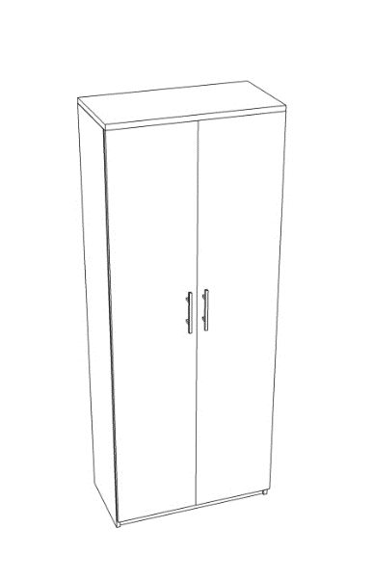  8. Szafka wisząca 100x20x100 szt. 1  Szafka z drzwiami uchylnymi, wykonana z płyty wiórowej obustronnie laminowanej o klasie higieniczności E1, obrzeże pcv dobrane pod kolor płyty. Elementy widoczne oklejone obrzeżem 1 mm, fronty półek oklejone obrzeże pcv grubości 1 mm. Korpus, półki, wieniec dolny, fronty oraz wieniec górny wykonane z płyty grubości 18 mm oklejone obrzeżem pcv o grubości 1 mm. Plecy szafki wykonane z płyty wiórowej obustronnie laminowanej grubości min. 8 mm w kolorze mebla. Plecy muszą być wsuwane w nafrezowane rowki w bokach i wieńcu górnym szafki, dodatkowo przymocowane do ścianek bocznych kątownikami. Nie dopuszcza się pleców nakładanych. Fronty muszą posiadać po dwa zawiasy puszkowe niklowane o średnicy puszki min 35 mm z możliwością regulacji w dwóch płaszczyznach, posiadające kąt rozwarcia do 110st. Wieniec górny i wieniec dolny chowany za drzwiami szafki. Uchwyty metalowe o rozstawie min. 128 mm, forma prosta. Szafka wyposażona w haczyki na klucze – 5 rzędów po 30 haczyków. Szafka montowana do ściany za pomocą wysokiej jakości zawieszek meblowych. Szafka wyposażona w zamek meblowy z dwoma kluczami łamanymi.  Kolor – fronty – płyta laminowana- biały połysk, korpusy – płyta laminowana- biały mat, szczegóły do uzgodnienia z Zamawiającym.  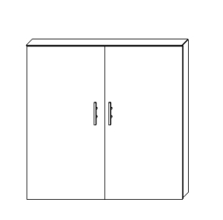  Wygląd jak na rysunku poglądowym  9. Fotel obrotowy szt. 1  Fotel obrotowy wyposażony w:  - Regulację wysokości  - Możliwość swobodnego kołysania się  - Możliwość zablokowania wygodnej pozycji do pracy  - Tapicerowany zagłówek  - Siedzisko fotela wykonane z tkaniny, a oparcie z siatki.  - Stalowa podstawa w kolorze chromowym  Przybliżone wymiary fotela:  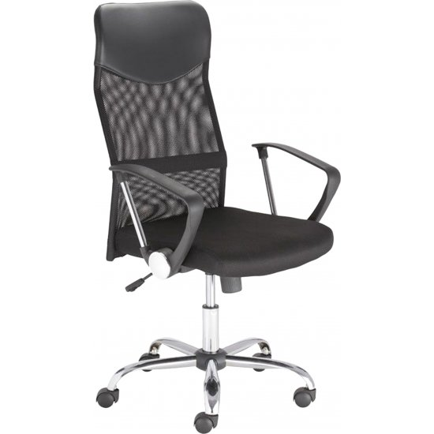  Powyższy asortyment stanowi wyposażenie w budynku Promień Politechniki Rzeszowskiej. Przed realizacją konieczna jest wizja lokalna, celem szczegółowego opomiarowania, dostosowania wyglądu mebli do wymagań Zamawiającego i uzgodnień dotyczących kolorystyki i późniejszego ustawienia mebli.
  Wysokość (cm) | 59 cm
  Szerokość (cm) | 85 cm
  Wysokość podłokietników | 23 cm
  Wysokość siedziska | Regulowana 47-55,5 cm
  Kolor tapicerki | Czerwony
  Udźwig | 110 kg
  Głębokość siedziska | 50 cm
  Szerokość siedziska | 50,5 cm
2 | Dostawa i montaż szafek dla Działu Logistyki i Zamówień Publicznych, | 1. SZAFKA WISZACA NAROŻNA OTWARTA 50x40x72 szt.1  Szafka wisząca otwarta wykonana z płyty wiórowej obustronnie laminowanej o klasie higieniczności E1, obrzeże ABS dobrane pod kolor płyty. Elementy widoczne oklejone obrzeżem 2 mm, fronty półek oraz wieńce oklejone obrzeże ABS grubości 2 mm. Korpus wykonany z płyty grubości 18 mm, wieniec górny , wieniec dolny oraz półki wykonane z płyty grubości 18 mm, oklejone obrzeżem ABS o grubości 2 mm i promieniu R3. Plecy szafki wykonane z płyty wiórowej obustronnie laminowanej grubości min. 6 mm w kolorze mebla. Szafka posiada 2 przestrzenie na segregatory o wysokości ok. 330 mm każda . Szafka posiada 2 zawieszki, powodujące stabilne przytwierdzenie do ściany. Korpus klejony, szafka montowana w fabryce u Producenta.  Kolor płyty – orzech, dobrać do mebli istniejących.  Wygląd jak na zdjęciu poglądowym:  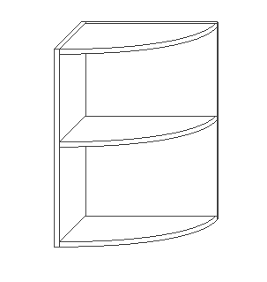  3. SZAFKA WISZACA OTWARTA 80x30x72 szt.2  Szafka wisząca otwarta wykonana z płyty wiórowej obustronnie laminowanej o klasie higieniczności E1, obrzeże ABS dobrane pod kolor płyty. Elementy widoczne oklejone obrzeżem 2 mm, fronty półek oraz wieńce oklejone obrzeże ABS grubości 2 mm. Korpus wykonany z płyty grubości 18 mm, wieniec górny , wieniec dolny oraz półki wykonane z płyty grubości 18 mm, oklejone obrzeżem ABS o grubości 2 mm i promieniu R3. Plecy szafki wykonane z płyty wiórowej obustronnie laminowanej grubości min. 6 mm w kolorze mebla. Plecy muszą być wsuwane w nafrezowane rowki w bokach i wieńcu górnym szafki, dodatkowo przymocowane do ścianek bocznych kątownikami. Nie dopuszcza się pleców nakładanych. Szafka posiada 2 zawieszki, powodujące stabilne przytwierdzenie do ściany. Korpus klejony, szafka montowana w fabryce u Producenta.  Kolor płyty – orzech, dobrać do mebli istniejących.  Wygląd jak na zdjęciu poglądowym:  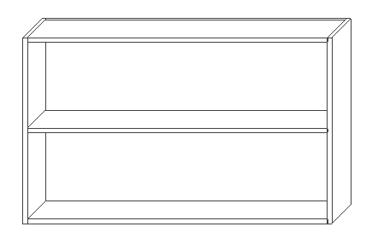  Powyższy asortyment stanowi wyposażenie w budynku Promień Politechniki Rzeszowskiej. Przed realizacją konieczna jest wizja lokalna, celem szczegółowego opomiarowania, dostosowania wyglądu mebli do wymagań Zamawiającego i uzgodnień dotyczących kolorystyki i późniejszego ustawienia mebli.
3 | Dostawa krzeseł dla Katedry Technologii i Materiałoznawstwa Chemicznego | 1. Krzesło szt. 3  Krzesło posiadające opływową, profilowana linia oparcia i siedziska. Nogi – lekko wygięte, wykonane z drewna bukowego lakierowanego na kolor szary, siedzisko i oparcie wykonane z ekoskóry w kolorze czarnym.  Przybliżone wymiary krzesła:  szerokość – 50 cm  głębokość – 52 cm  wysokość – 84 cm  Waga 5 kg  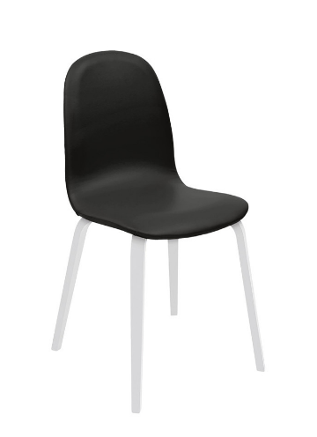  Wygląd jak na zdjęciu poglądowym.
4 | Dostawa krzeseł dla Katedry Inżynierii Chemicznej i Procesowej | 1. Krzesło konferencyjne - 4 sztuki:  - szerokość min.: 54,5cm,  - wysokość min.: 82cm,  - głębokość min.: 42,5cm,  - wysokość oparcia min. 35 cm,  - siedzisko tapicerowane skajem (eko skóra),  - siedzisko w kolorze czarnym,  - stelaż metalowy,  - stelaż w kolorze czarnym.  Powyższy asortyment stanowi wyposażenie w budynku Promień Politechniki Rzeszowskiej. Przed realizacją konieczna jest wizja lokalna, celem szczegółowego opomiarowania, dostosowania wyglądu mebli do wymagań Zamawiającego i uzgodnień dotyczących kolorystyki
5 | Dostawa, montaż i ustawienie mebli dla Wydziału Matematyki i Fizyki Stosowanej | 1. Biurko 240x180x75 szt. 1  Biurko w kształcie litery „L”. Blat, nogi biurka wykonane z płyty obustronnie laminowanej o klasie higieniczności E1, grubości 36 mm, oklejonej obrzeżem pcv o grubości 2 mm, w kolorze płyty. Blendy tylne wykonane z płyty obustronnie laminowanej o klasie higieniczności E1, grubości 18 mm, oklejonej obrzeżem pcv o grubości 1 mm, w kolorze płyty. Blenda z przodu biurka zamocowana za pomocą złączny mimośrodowych do blatu i nóg biurka. Blat docięty do wypustu w ścianie- potrzebny dokładny dopomiar. Pod blatem zamontować półkę pod klawiaturę na prowadnicach rolkowych- umiejscowienie półki ustalić z Zamawiającym podczas montażu. W biurku należy zamontować przelotki na kable- umiejscowienie ustalić z Zamawiającym podczas montażu. Elementy biurka połączone ze sobą za pomocą wysokiej jakości złączy mimośrodowych. Korpus klejony, montowany w fabryce producenta.  Biurko wyposażone w kontener mobilny z szufladami 45x50x65, kontener mobilny z szafką otwieraną 40x35x65 i szafką na jednostkę 30x45x65.  Kontener mobilny z szufladami wykonany z płyty wiórowej obustronnie laminowanej o klasie higieniczności E1, obrzeże pcv dobrane pod kolor płyty. Top oklejony obrzeżem 2 mm, pozostałe elementy widoczne oklejone obrzeżem 1 mm. Korpus, plecy, oraz wieniec dolny wykonane z płyty grubości 18 mm, fronty wykonane z płyty 18 mm, wieniec górny wykonany z płyty grubości 36 mm. Kontener posiada 3 szuflady z zamkiem centralnym z dwoma kluczami łamanymi. Top górny nachodzący na szuflady, licowany z frontem szuflad. Uchwyty metalowe o rozstawie min. 128 mm, forma prosta. Szuflady kontenera wyposażone w prowadnice rolkowe. Front szuflad montowany do szuflady za pomocą złącza ułatwiającego ewentualną regulację. Kontener na 4 kółkach z hamulcem. Korpus klejony, kontener montowany w fabryce producenta. Zamek montowany w najwyższej szufladzie.  Kolor płyty– fronty – akacja, korpusy grafit, szczegóły do ustalenia z Zamawiającym  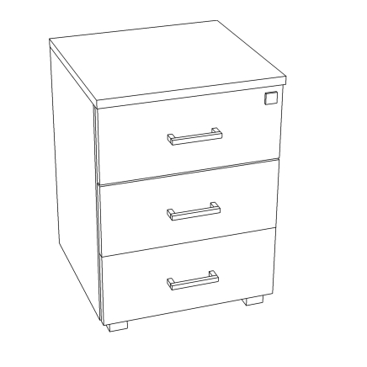  Wygląd jak na rysunku poglądowym  Kontener mobilny z szafką o wymiarach 40x35x65, wykonany z płyty wiórowej obustronnie laminowanej o klasie higieniczności E1, obrzeże pcv dobrane pod kolor płyty. Top oklejony obrzeżem 2 mm, pozostałe elementy widoczne oklejone obrzeżem 1 mm. Korpus, plecy, oraz wieniec dolny wykonane z płyty grubości 18 mm, fronty wykonane z płyty 18 mm, wieniec górny wykonany z płyty grubości 36 mm. Szafka musi posiadać minimum 2 zawiasy puszkowe niklowane o średnicy puszki min 35 mm z możliwością regulacji w dwóch płaszczyznach (na jedno skrzydło drzwi) o kącie rozwarcia do 110 stopni. Uchwyt metalowy o rozstawie min. 128 mm, forma prosta. Kontener na 4 kółkach z hamulcem. Korpus klejony, kontener montowany w fabryce producenta.  Kolor płyty– fronty – akacja, korpusy grafit, szczegóły do ustalenia z Zamawiającym  Wygląd jak na rysunku poglądowym  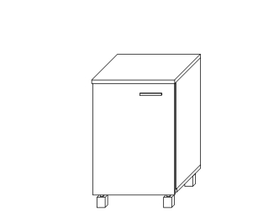  Szafka mobilna na jednostkę o wymiarach 30x45x65, wykonana z płyty wiórowej obustronnie laminowanej o klasie higieniczności E1, obrzeże pcv dobrane pod kolor płyty. Top oklejony obrzeżem 2 mm, pozostałe elementy widoczne oklejone obrzeżem 1 mm. Korpus, plecy, oraz wieniec dolny wykonane z płyty grubości 18 mm, wieniec górny wykonany z płyty grubości 36 mm. Szafka na 4 kółkach z hamulcem. Korpus klejony, kontener montowany w fabryce producenta.  Kolor płyty– fronty – akacja, korpusy grafit, szczegóły do ustalenia z Zamawiającym  Wygląd jak na rysunku poglądowym  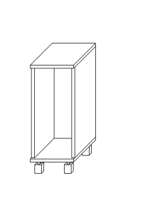  Kolor płyty– fronty – dąb, korpusy-grafit, do ustalenia z Zamawiającym  Wygląd całej zabudowy jak na rysunku poglądowym  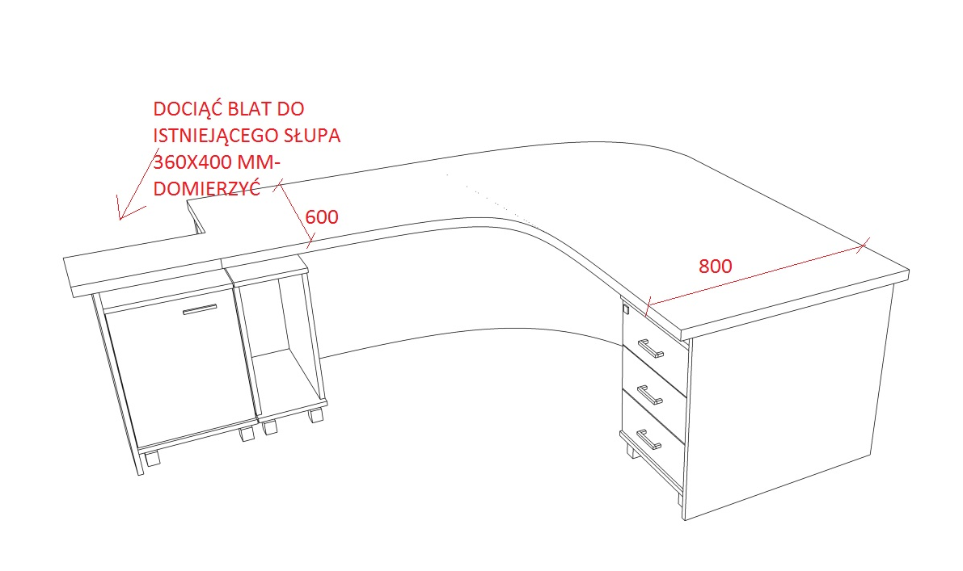  2. Szafa ubraniowa 60x45x210 szt. 1  Szafa ubraniowa z drzwiami uchylnymi, wykonana z płyty wiórowej obustronnie laminowanej o klasie higieniczności E1, obrzeże pcv dobrane pod kolor płyty. Elementy widoczne oklejone obrzeżem pcv 2 mm, fronty półek oklejone obrzeżem pcv o grubości 1 mm. Korpus, półki, oraz wieniec dolny wykonane z płyty grubości 18 mm, fronty wykonane z płyty grubości 18 mm, wieniec górny wykonany z płyty grubości 36 mm oklejony obrzeżem pcv o grubości 1 mm i promieniu R=3. Plecy szafy wykonane z płyty wiórowej obustronnie laminowanej grubości min. 8 mm w kolorze mebla. Plecy muszą być wsuwane w nafrezowane rowki w bokach i wieńcu górnym szafki, dodatkowo przymocowane do ścianek bocznych kątownikami. Nie dopuszcza się pleców nakładanych. Szafa musi posiadać minimum 3 zawiasy puszkowe niklowane o średnicy puszki min 35 mm z możliwością regulacji w dwóch płaszczyznach (na jedno skrzydło drzwi) o kącie rozwarcia do 110 stopni. Szafa wyposażona w wysuwny wieszak na ubrania, mocowany pod półką konstrukcyjną. Wieniec górny licowany z drzwiami szafy, wieniec dolny chowany za drzwiami szafy. Szafa musi posiadać metalowe stopki poziomujące, z możliwością regulacji od wnętrza szafy, stopki mocowane w dwóch płaszczyznach – do boku i do przodu szafy, cokół o wysokości ok. 50 mm. Uchwyty metalowe o rozstawie min. 128 mm, forma prosta. Szafa wyposażona w zamek meblowy z dwoma kluczami łamanymi. Korpus klejony, szafka montowana w fabryce producenta.  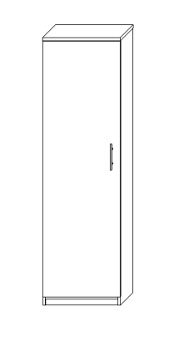  Kolor płyty– fronty – dąb, korpusy-grafit, do ustalenia z Zamawiającym  Wygląd jak na rysunku poglądowym  3. Regał 60x45x210 szt. 2 ( prawy -1 szt, lewy – 1 szt)  Regał z drzwiami uchylnymi w dolnej części o wysokości ok. 710mm, w górnej części z drzwiami uchylnymi o wysokości 450 mm, w środkowej części z drzwiami uchylnymi o wysokości ok. 450 mm i otwartej przestrzeni o wysokości ok. 420 mm, wykonany z płyty wiórowej obustronnie laminowanej o klasie higieniczności E1, obrzeże pcv dobrane pod kolor płyty. Elementy widoczne oklejone obrzeżem pcv 2 mm, fronty półek oklejone obrzeżem pcv grubości 1 mm. Korpus, fronty, półki oraz wieniec dolny wykonane z płyty grubości 18 mm, wieniec górny wykonany z płyty grubości 36 mm. Plecy regału wykonane z płyty wiórowej obustronnie laminowanej grubości min. 8 mm w kolorze mebla. Plecy muszą być wsuwane w nafrezowane rowki w bokach i wieńcu górnym szafki, dodatkowo przymocowane do ścianek bocznych kątownikami. Nie dopuszcza się pleców nakładanych. Fronty regału muszą posiadać minimum 2 zawiasy puszkowe niklowane o średnicy puszki min 35 mm z możliwością regulacji w dwóch płaszczyznach (na jedno skrzydło drzwi) o kącie rozwarcia do 110 stopni. Regał musi posiadać metalowe stopki poziomujące, z możliwością regulacji od wnętrza, stopki mocowane w dwóch płaszczyznach – do boku i do cokołu, cokół o wysokości ok. 50 mm. Uchwyty metalowe o rozstawie min. 128 mm, forma prosta. W zamkniętych częściach regału zamontowane półki z możliwością regulacji w 5 pozycjach, co 32 mm. Regał wyposażony w zamki meblowe z dwoma kluczami łamanymi - 3 szt.  Kolor płyty– fronty – dąb, korpusy grafit, szczegóły do ustalenia z Zamawiającym  Wygląd jak na rysunku poglądowym  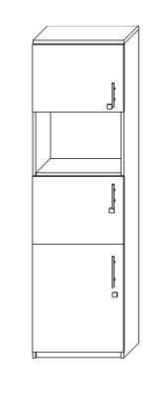  4. Aneks kuchenny 194x63x210 szt. 1  Zabudowa wysoka wykonana z płyty obustronnie laminowanej o klasie higieniczności E1. Fronty, korpusy i półki wykonane z płyty o grubości 18 mm, oklejone obrzeżem pcv o grubości 1 mm. Drzwi zewnętrzne zabudowy – trzyskrzydłowe przesuwne, na dolnym torze jezdnym- potrójnym. We wnętrzu – w dolnej części znajduje się-od lewej: szafka pod zlewozmywakiem - pusta przestrzeń, miejsce na podgrzewacz wody- ok. 70 cm, szafka z lodówką pod zabudowę- istniejącą u Zamawiającego – ok. 60 cm, szafka z półkami- 2 półki – ok. 65 cm , wysokość dolnych szafek to 86 cm – sugerujemy się wysokością lodówki - 85 cm ! W skład zabudowy wchodzi zlewozmywak stalowy- jednokomorowy z półociekaczem, należy zamontować zlewozmywak w blacie podczas montażu. Blat kuchenny laminowany o grubości min. 28 mm, fabrycznie zaoblony. We wnętrzu – górnej części, znajdują się szafki wiszące o wysokości 72 cm i głębokości 30 cm- odpowiednio od lewej strony, szafka z ociekaczem – 70 cm, szafka z półkami – 2 półki – 60 cm, szafka z półkami – 2 półki – ok. 65 cm – pokazane na rysunku poglądowym. Każdy z frontów dolnych posiada po min. dwa zawiasy puszkowe niklowane o średnicy puszki min 35 mm z możliwością regulacji w dwóch płaszczyznach, posiadające kąt rozwarcia do 110st. Uchwyty metalowe o rozstawie min. 128 mm. Zabudowa nie posiada pleców, topu dolnego i topu górnego, posiada natomiast listwy łączące i stabilizujące pozostałe elementy zabudowy.  Kolor płyty– fronty – dąb, korpusy grafit, szczegóły do ustalenia z Zamawiającym  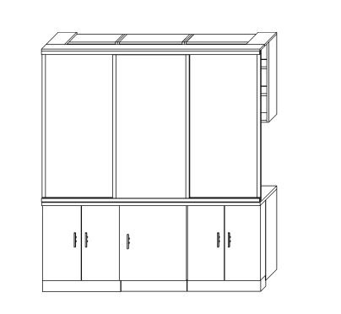  Wygląd jak na rysunku poglądowym  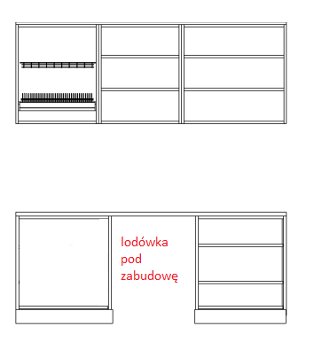  5. Fotel obrotowy szt. 2  Fotel z mechanizmem Epron Syncron  Przybliżone wymiary:  - Wysokość całkowita: 1025-1180 mm  - Wysokość siedziska: 460-550 mm  - Wysokość oparcia: 555-620 mm  - Szerokość siedziska: 480 mm  - Głębokość siedziska: 470 mm  - Podstawa: pięcioramienna, materiał – stal chromowana, maskownica – tworzywo sztuczne  - Mechanizm: EPRON SYNCRON, synchroniczny  - możliwość swobodnego kołysania się  - oparcie odchylające się synchronicznie z siedziskiem w stosunku 2:1  - maksymalny kąt wychylenia oparcia wynosi 20˚, przy 11˚ odchylenia siedziska  - możliwość blokady siedziska i oparcia w 5 pozycjach  - regulacja siły oporu oparcia  - Anti-Shock – zabezpieczenie przed uderzeniem oparcia w plecy użytkownika  - Up&Down - regulacja wysokości oparcia za pomocą systemu 10 zapadek  - płynna regulacja wysokości krzesła za pomocą podnośnika pneumatycznego  - Podnośnik: pneumatyczny, standardowy  - Siedzisko: tapicerowane  - Oparcie: tapicerowane  - Pianka siedziska: cięta  - Pianka oparcia: cięta  - Podłokietniki:regulowana wysokość  - Wysokość podłokietnika: 200-270 mm  - Regulacja wysokości oparcia  Kolor tapicerki - do ustalenia z Zamawiającym  Krzesło tapicerowane tkaniną o parametrach nie gorszych niż :  Ścieralność : 50 000 cykli Martindala, wg EN 12947-2  Gramatura 300 - 400 g/m2  Niepalność : wg EN 1021-1, EN 1021-2  Wygląd jak na rysunku poglądowym:  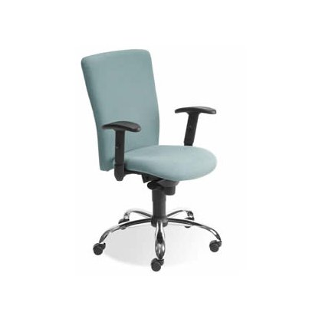  6. Krzesło szt. 6  Krzesło o stabilnej drewnianej konstrukcji. Kształt krzesła prosty z podłokietnikami. Rodzaj drewna- buk. Tapicerowane siedzisko.  Kolor wybarwienia- orzech, szczegóły do ustalenia z Zamawiającym  Kolor tapicerki - do ustalenia z Zamawiającym  Przybliżone wymiary krzesła:  Wysokość całkowita – 840 mm  Wysokość siedzisko – 475 mm  Szerokość – 460 mm  Głębokość – 535 mm  Krzesło tapicerowane tkaniną o parametrach nie gorszych niż :  Ścieralność : 50 000 cykli Martindala, wg EN 12947-2  Gramatura 300 - 400 g/m2  Niepalność : wg EN 1021-1, EN 1021-2  Wygląd jak na rysunku poglądowym:  Wygląd konstrukcji krzesła jak na zdjęciu poglądowym.  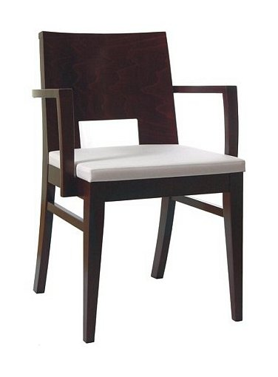  7. Biurko 160x150x75 szt.1  Biurko w kształcie litery „L”. Blat , nogi biurka wykonane z płyty obustronnie laminowanej o klasie higieniczności E1, grubości 36 mm, oklejonej obrzeżem pcv o grubości 2 mm, w kolorze płyty. Blendy tylne wykonane z płyty obustronnie laminowanej o klasie higieniczności E1, grubości 18 mm, oklejonej obrzeżem pcv o grubości 1 mm, w kolorze płyty. Blenda z przodu biurka zamocowana za pomocą złączny mimośrodowych do blatu i nóg biurka. W biurku należy zamontować przelotki na kable- umiejscowienie ustalić z Zamawiającym podczas montażu. Elementy biurka połączone ze sobą za pomocą wysokiej jakości złączy mimośrodowych. Korpus klejony, montowany w fabryce producenta.  Kolor płyty– fronty – dąb, korpusy-grafit, do ustalenia z Zamawiającym  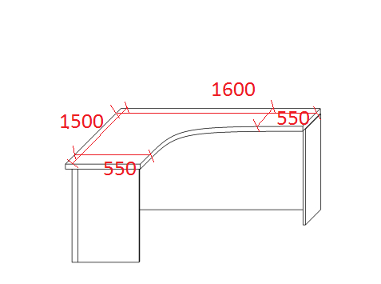  Wygląd jak na rysunku poglądowym  8. Kontener 45x40x65 szt.1  Kontener mobilny wykonany z płyty wiórowej obustronnie laminowanej o klasie higieniczności E1, obrzeże pcv dobrane pod kolor płyty. Top oklejony obrzeżem 2 mm, pozostałe elementy widoczne oklejone obrzeżem 1 mm. Korpus, plecy, oraz wieniec dolny wykonane z płyty grubości 18 mm, fronty wykonane z płyty 18 mm, wieniec górny wykonany z płyty grubości 36 mm. Kontener posiada 3 szuflady z zamkiem centralnym z dwoma kluczami łamanymi. Top górny nachodzący na szuflady, licowany z frontem szuflad. Uchwyty metalowe o rozstawie min. 128 mm, forma prosta. Szuflady kontenera wyposażone w prowadnice rolkowe. Front szuflad montowany do szuflady za pomocą złącza ułatwiającego ewentualną regulację. Kontener na 4 kółkach z hamulcem. Korpus klejony, kontener montowany w fabryce producenta. Zamek montowany w najwyższej szufladzie.  Kolor płyty– fronty – dąb, korpusy grafit, szczegóły do ustalenia z Zamawiającym  Wygląd jak na rysunku poglądowym  9. Stół 160x100x75 szt. 1  Blat wykonany z płyty obustronnie laminowanej o klasie higieniczności E1, grubości 36 mm, oklejonej obrzeżem pcv o grubości 2 mm, w kolorze płyty. Nogi o wymiarach 150x80mm, wykonane z elementów płyty obustronnie laminowanej o klasie higieniczności E1, grubości 18 mm, oklejonej obrzeżem pcv o grubości 1 mm, w kolorze płyty, skręconych w formę prostokąta. .Listwy łączące nogi, wykonane z płyty obustronnie laminowanej o klasie higieniczności E1, grubości 18 mm, oklejonej obrzeżem pcv o grubości 1 mm, w kolorze płyty. Elementy stolika połączone ze sobą za pomocą wysokiej jakości złączy mimośrodowych. Korpus klejony, montowany w fabryce producenta.  Kolor płyty– fronty – dąb, korpusy grafit, szczegóły do ustalenia z Zamawiającym  Wygląd jak na rysunku poglądowym  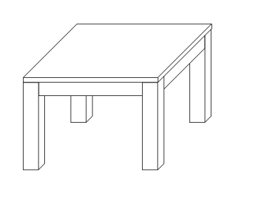  10. Szafa ubraniowa 56x56x190 szt.1  Szafa ubraniowa z drzwiami uchylnymi, wykonana z płyty wiórowej obustronnie laminowanej o klasie higieniczności E1, obrzeże pcv dobrane pod kolor płyty. Elementy widoczne oklejone obrzeżem pcv 2 mm, fronty półek oklejone obrzeżem pcv o grubości 1 mm. Korpus, półki, oraz wieniec dolny wykonane z płyty grubości 18 mm, fronty wykonane z płyty grubości 18 mm, wieniec górny wykonany z płyty grubości 36 mm oklejony obrzeżem pcv o grubości 1 mm i promieniu R=3. Plecy szafy wykonane z płyty wiórowej obustronnie laminowanej grubości min. 8 mm w kolorze mebla. Plecy muszą być wsuwane w nafrezowane rowki w bokach i wieńcu górnym szafki, dodatkowo przymocowane do ścianek bocznych kątownikami. Nie dopuszcza się pleców nakładanych. Szafa musi posiadać minimum 3 zawiasy puszkowe niklowane o średnicy puszki min 35 mm z możliwością regulacji w dwóch płaszczyznach (na jedno skrzydło drzwi) o kącie rozwarcia do 110 stopni. Szafa wyposażona w wysuwny wieszak na ubrania, mocowany pod półką konstrukcyjną. Wieniec górny licowany z drzwiami szafy, wieniec dolny chowany za drzwiami szafy. Szafa musi posiadać metalowe stopki poziomujące, z możliwością regulacji od wnętrza szafy, stopki mocowane w dwóch płaszczyznach – do boku i do przodu szafy, cokół o wysokości ok. 50 mm. Uchwyty metalowe o rozstawie min. 128 mm, forma prosta. Szafa wyposażona w zamek meblowy z dwoma kluczami łamanymi. Korpus klejony, szafka montowana w fabryce producenta.  Kolor płyty– fronty – dąb, korpusy grafit, szczegóły do ustalenia z Zamawiającym  Wygląd jak na rysunku poglądowym  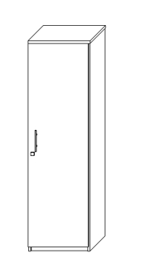  11. Szafa aktowa 60x60x190 szt.2 ( prawa – 1 szt. lewa – 1 szt)  Szafa z drzwiami uchylnymi, wykonana z płyty wiórowej obustronnie laminowanej o klasie higieniczności E1, obrzeże pcv dobrane pod kolor płyty. Elementy widoczne oklejone obrzeżem pcv 1 mm, fronty półek oklejone obrzeżem pcv grubości 2 mm. Korpus, półki, oraz wieniec dolny wykonane z płyty grubości 18 mm, fronty wykonane z płyty grubości 18 mm, wieniec górny wykonany z płyty grubości 36 mm oklejony obrzeżem pcv o grubości 2 mm i promieniu R=3. Plecy szafy wykonane z płyty wiórowej obustronnie laminowanej grubości min. 8 mm w kolorze mebla. Plecy muszą być wsuwane w nafrezowane rowki w bokach i wieńcu górnym szafki, dodatkowo przymocowane do ścianek bocznych kątownikami. Nie dopuszcza się pleców nakładanych. Szafa musi posiadać minimum 3 zawiasy puszkowe niklowane o średnicy puszki min 35 mm z możliwością regulacji w dwóch płaszczyznach (na jedno skrzydło drzwi) o kącie rozwarcia do 110 stopni. Szafa o wysokości ok. 1800 mm wyposażona w półki na segregatory, wysokość między półkami min. 320 mm. Cokół wysokości 50 mm. Wieniec górny licowany z drzwiami szafy, wieniec dolny chowany za drzwiami szafy. Szafa musi posiadać metalowe stopki poziomujące, z możliwością regulacji od wnętrza szafy, stopki mocowane w dwóch płaszczyznach – do boku i do cokołu szafy. Uchwyty metalowe o rozstawie min. 128 mm, forma prosta. Szafa wyposażona w zamek meblowy z dwoma kluczami łamanymi.  Kolor płyty– fronty – dąb, korpusy grafit, szczegóły do ustalenia z Zamawiającym  Wygląd jak na rysunku poglądowym  12. Szafa aktowa 85x60x190 szt. 1  Szafa z drzwiami uchylnymi, wykonana z płyty wiórowej obustronnie laminowanej o klasie higieniczności E1, obrzeże pcv dobrane pod kolor płyty. Elementy widoczne oklejone obrzeżem pcv 1 mm, fronty półek oklejone obrzeżem pcv grubości 2 mm. Korpus, półki, oraz wieniec dolny wykonane z płyty grubości 18 mm, fronty wykonane z płyty grubości 18 mm, wieniec górny wykonany z płyty grubości 36 mm oklejony obrzeżem pcv o grubości 2 mm i promieniu R=3. Plecy szafy wykonane z płyty wiórowej obustronnie laminowanej grubości min. 8 mm w kolorze mebla. Plecy muszą być wsuwane w nafrezowane rowki w bokach i wieńcu górnym szafki, dodatkowo przymocowane do ścianek bocznych kątownikami. Nie dopuszcza się pleców nakładanych. Szafa musi posiadać minimum 3 zawiasy puszkowe niklowane o średnicy puszki min 35 mm z możliwością regulacji w dwóch płaszczyznach (na jedno skrzydło drzwi) o kącie rozwarcia do 110 stopni. Szafa o wysokości ok. 1800 mm wyposażona w półki na segregatory, wysokość między półkami min. 320 mm. Cokół wysokości 50 mm. Wieniec górny licowany z drzwiami szafy, wieniec dolny chowany za drzwiami szafy. Szafa musi posiadać metalowe stopki poziomujące, z możliwością regulacji od wnętrza szafy, stopki mocowane w dwóch płaszczyznach – do boku i do cokołu szafy. Uchwyty metalowe o rozstawie min. 128 mm, forma prosta. Szafa wyposażona w zamek meblowy z dwoma kluczami łamanymi.  Kolor płyty– fronty – dąb, korpusy grafit, szczegóły do ustalenia z Zamawiającym  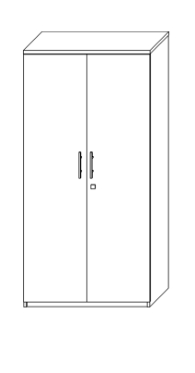  Wygląd jak na rysunku poglądowym  13. Komoda 120x35x60 szt. 1  Komoda z 3 drzwiami uchylnymi, wykonana z płyty wiórowej obustronnie laminowanej o klasie higieniczności E1, obrzeże pcv dobrane pod kolor płyty. Elementy widoczne oklejone obrzeżem 1 mm, fronty półek oklejone obrzeże pcv grubości 1 mm. Korpus, półki, oraz wieniec dolny wykonane z płyty grubości 18 mm, wieniec górny wykonany z płyty grubości 36 mm oklejony obrzeżem pcv o grubości 1 mm. Plecy szafki wykonane z płyty wiórowej obustronnie laminowanej grubości min. 8 mm w kolorze mebla. Plecy muszą być wsuwane w nafrezowane rowki w bokach i wieńcu górnym szafki, dodatkowo przymocowane do ścianek bocznych kątownikami. Nie dopuszcza się pleców nakładanych. Fronty wykonane ze szkła matowego w ramce aluminiowej typu Z-1, muszą posiadać po dwa zawiasy puszkowe niklowane o średnicy puszki min 35 mm z możliwością regulacji w dwóch płaszczyznach, posiadające kąt rozwarcia do 110st. Cokół o wysokości ok.50 mm. Wieniec górny licowany z drzwiami szafki, wieniec dolny chowany za drzwiami szafki. Szafka musi posiadać metalowe stopki poziomujące, z możliwością regulacji od wnętrza szafy, stopki mocowane w 2 płaszczyznach – do boku i do cokołu szafki. Uchwyty metalowe o rozstawie min. 128 , forma prosta. Szafka posiada 2 półki z możliwością regulacji w 5 pozycjach, co 32 mm. Wygląd jak na rysunku poglądowym  Kolor płyty– fronty – szkło matowe w ramce aluminiowej, korpusy grafit, szczegóły do ustalenia z Zamawiającym  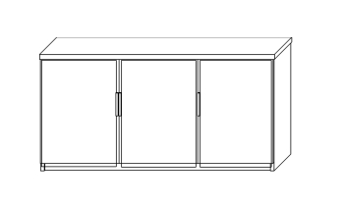  Powyższy asortyment stanowi wyposażenie w budynku Politechniki Rzeszowskiej (budynek L-27, pokój 102 i 102A : Sekretariat i pokój Dziekana WMiFS)  Przed realizacją konieczna jest wizja lokalna, celem szczegółowego opomiarowania, dostosowania wyglądu mebli do wymagań Zamawiającego i uzgodnień dotyczących kolorystyki i późniejszego ustawienia mebli.
6 | Dostawa, montaż i ustawienie mebli- Dom Studencki Promień | 1. Biurko 160x190x75 szt.1  Biurko zaokrąglone- kształt, jak na poniższym rysunku . Blat i nogi wykonane z płyty obustronnie laminowanej o klasie higieniczności E1, grubości 25 mm, oklejonej obrzeżem pcv o grubości 2 mm, w kolorze płyty. Blendy wykonane z płyty obustronnie laminowanej o klasie higieniczności E1, grubości 18 mm, oklejonej obrzeżem pcv o grubości 1 mm, w kolorze płyty. Elementy biurka połączone ze sobą za pomocą wysokiej jakości złączy mimośrodowych. Biurko wyposażone w półkę pod klawiaturę - prowadnice rolkowe, umiejscowienie półki ustalić z Zamawiającym podczas montażu.  Kolor – fronty – płyta laminowana- biały połysk, korpusy – płyta laminowana- dąb, szczegóły do uzgodnienia z Zamawiającym.  Wygląd jak na rysunku poglądowym  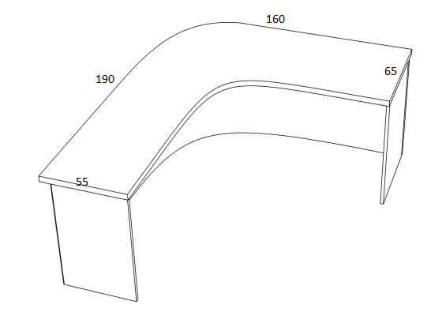  2. Kontener z szufladami 45x45x65 szt. 1  Kontener mobilny wykonany z płyty wiórowej obustronnie laminowanej o klasie higieniczności E1, obrzeże pcv dobrane pod kolor płyty. Top oklejony obrzeżem 2 mm, pozostałe elementy widoczne oklejone obrzeżem 1 mm. Korpus, plecy, oraz wieniec dolny wykonane z płyty grubości 18 mm, fronty wykonane z płyty 18 mm, wieniec górny wykonany z płyty grubości 25 mm. Kontener posiada 3 szuflady z zamkiem centralnym z dwoma kluczami łamanymi. Top górny nachodzący na szuflady, licowany z frontem szuflad. Uchwyty metalowe o rozstawie min. 128 mm, forma prosta. Szuflady kontenera wyposażone w prowadnice rolkowe. Front szuflad montowany do szuflady za pomocą złącza ułatwiającego ewentualną regulację. Kontener na 4 kółkach z hamulcem. Korpus klejony, kontener montowany w fabryce producenta. Zamek montowany w najwyższej szufladzie.  Kolor – fronty – płyta laminowana- biały połysk, korpusy – płyta laminowana- dąb, szczegóły do uzgodnienia z Zamawiającym.  Wygląd jak na rysunku poglądowym  3. Kontener 45x45x65 szt.1  Kontener mobilny wykonany z płyty wiórowej obustronnie laminowanej o klasie higieniczności E1, obrzeże pcv dobrane pod kolor płyty. Top oklejony obrzeżem 2 mm, pozostałe elementy widoczne oklejone obrzeżem 1 mm. Korpus, plecy, oraz wieniec dolny wykonane z płyty grubości 18 mm, fronty wykonane z płyty 18 mm, wieniec górny wykonany z płyty grubości 25 mm. Kontener posiada front uchylny z zamkiem meblowym z dwoma kluczami łamanymi. Uchwyty metalowe o rozstawie min. 128 mm, forma prosta. Kontener na 4 kółkach z hamulcem. Korpus klejony, kontener montowany w fabryce producenta. Szafka posiada jedną półkę wewnętrzną.  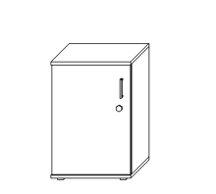  Kolor – fronty – płyta laminowana- biały połysk, korpusy – płyta laminowana- dąb, szczegóły do uzgodnienia z Zamawiającym.  Wygląd jak na rysunku poglądowym  4. Szafka 80x45x80 szt. 1  Szafka z drzwiami uchylnymi, wykonana z płyty wiórowej obustronnie laminowanej o klasie higieniczności E1, obrzeże pcv dobrane pod kolor płyty. Elementy widoczne oklejone obrzeżem 1 mm, fronty półek oklejone obrzeże pcv grubości 1 mm. Korpus, półki, oraz wieniec dolny wykonane z płyty grubości 18 mm, fronty wykonane z płyty 18 mm, wieniec górny wykonany z płyty grubości 25 mm oklejony obrzeżem pcv o grubości 1 mm. Plecy szafki wykonane z płyty wiórowej obustronnie laminowanej grubości min. 8 mm w kolorze mebla. Plecy muszą być wsuwane w nafrezowane rowki w bokach i wieńcu górnym szafki, dodatkowo przymocowane do ścianek bocznych kątownikami. Nie dopuszcza się pleców nakładanych. Fronty muszą posiadać po dwa zawiasy puszkowe niklowane o średnicy puszki min 35 mm z możliwością regulacji w dwóch płaszczyznach, posiadające kąt rozwarcia do 110st. Cokół o wysokości ok.50 mm. Wieniec górny licowany z drzwiami szafki, wieniec dolny chowany za drzwiami szafki. Szafka musi posiadać metalowe stopki poziomujące, z możliwością regulacji od wnętrza szafy, stopki mocowane w 2 płaszczyznach – do boku i do cokołu szafki. Uchwyty metalowe o rozstawie min. 128 mm, forma prosta. Szafka posiada 2 półki z możliwością regulacji w 5 pozycjach, co 32 mm. Szafka wyposażona w zamek meblowy z dwoma kluczami łamanymi.  Kolor – fronty – płyta laminowana- biały połysk, korpusy – płyta laminowana- dąb, szczegóły do uzgodnienia z Zamawiającym.  Wygląd jak na rysunku poglądowym:  5. Szafa aktowa 80x40x220 szt. 3  Szafa z drzwiami uchylnymi, wykonana z płyty wiórowej obustronnie laminowanej o klasie higieniczności E1, obrzeże pcv dobrane pod kolor płyty. Elementy widoczne oklejone obrzeżem pcv 1 mm, fronty półek oklejone obrzeżem pcv grubości 2 mm. Korpus, półki, oraz wieniec dolny wykonane z płyty grubości 18 mm, fronty wykonane z płyty grubości 18 mm, wieniec górny wykonany z płyty grubości 25 mm oklejony obrzeżem pcv o grubości 2 mm i promieniu R=3. Plecy szafy wykonane z płyty wiórowej obustronnie laminowanej grubości min. 8 mm w kolorze mebla. Plecy muszą być wsuwane w nafrezowane rowki w bokach i i wieńcu górnym szafki, dodatkowo przymocowane do ścianek bocznych kątownikami. Nie dopuszcza się pleców nakładanych. Szafa musi posiadać minimum 3 zawiasy puszkowe niklowane o średnicy puszki min 35 mm z możliwością regulacji w dwóch płaszczyznach (na jedno skrzydło drzwi) o kącie rozwarcia do 110 stopni. Szafa wyposażona w półki na segregatory z możliwością regulacji w 5 pozycjach, co 32 mm. Wszystkie krawędzie półek oklejone obrzeżem. Cokół wysokości 50 mm. Wieniec górny licowany z drzwiami szafy, wieniec dolny chowany za drzwiami szafy. Szafa musi posiadać metalowe stopki poziomujące, z możliwością regulacji od wnętrza szafy, stopki mocowane w dwóch płaszczyznach – do boku i do cokołu szafy. Uchwyty metalowe o rozstawie min. 128 mm, forma prosta. Szafa wyposażona w zamek meblowy z dwoma kluczami łamanymi.  Kolor – fronty – płyta laminowana- biały połysk, korpusy – płyta laminowana- dąb, szczegóły do uzgodnienia z Zamawiającym.  Wygląd jak na rysunku poglądowym  6. Komoda 120x40x100 szt.1  Komoda z trzema drzwiami uchylnymi, wykonana z płyty wiórowej obustronnie laminowanej o klasie higieniczności E1, obrzeże pcv dobrane pod kolor płyty. Elementy widoczne oklejone obrzeżem 1 mm, fronty półek oklejone obrzeże pcv grubości 1 mm. Korpus, półki, oraz wieniec dolny wykonane z płyty grubości 18 mm, fronty wykonane z płyty 18 mm, wieniec górny wykonany z płyty grubości 25 mm oklejony obrzeżem pcv o grubości 1 mm. Plecy szafki wykonane z płyty wiórowej obustronnie laminowanej grubości min. 8 mm w kolorze mebla. Plecy muszą być wsuwane w nafrezowane rowki w bokach i wieńcu górnym szafki, dodatkowo przymocowane do ścianek bocznych kątownikami. Nie dopuszcza się pleców nakładanych. Fronty muszą posiadać po dwa zawiasy puszkowe niklowane o średnicy puszki min 35 mm z możliwością regulacji w dwóch płaszczyznach, posiadające kąt rozwarcia do 110st. Cokół o wysokości ok.50 mm. Wieniec górny licowany z drzwiami szafki, wieniec dolny chowany za drzwiami szafki. Szafka musi posiadać metalowe stopki poziomujące, z możliwością regulacji od wnętrza szafy, stopki mocowane w 2 płaszczyznach – do boku i do cokołu szafki. Uchwyty metalowe o rozstawie min. 128 mm, forma prosta. Szafka posiada 3 półki z możliwością regulacji w 5 pozycjach, co 32 mm. Komoda wyposażona w zamek meblowy z dwoma kluczami łamanymi.  Kolor – fronty – płyta laminowana- biały połysk, korpusy – płyta laminowana- dąb, szczegóły do uzgodnienia z Zamawiającym.  Wygląd jak na rysunku poglądowym  7. Szafka wisząca 100x20x100 szt. 1  Szafka z drzwiami uchylnymi, wykonana z płyty wiórowej obustronnie laminowanej o klasie higieniczności E1, obrzeże pcv dobrane pod kolor płyty. Elementy widoczne oklejone obrzeżem 1 mm, fronty półek oklejone obrzeże pcv grubości 1 mm. Korpus, półki, wieniec dolny, fronty oraz wieniec górny wykonane z płyty grubości 18 mm oklejone obrzeżem pcv o grubości 1 mm. Plecy szafki wykonane z płyty wiórowej obustronnie laminowanej grubości min. 8 mm w kolorze mebla. Plecy muszą być wsuwane w nafrezowane rowki w bokach i wieńcu górnym szafki, dodatkowo przymocowane do ścianek bocznych kątownikami. Nie dopuszcza się pleców nakładanych. Fronty muszą posiadać po dwa zawiasy puszkowe niklowane o średnicy puszki min 35 mm z możliwością regulacji w dwóch płaszczyznach, posiadające kąt rozwarcia do 110st. Wieniec górny i wieniec dolny chowany za drzwiami szafki. Uchwyty metalowe o rozstawie min. 128 mm, forma prosta. Szafka wyposażona w haczyki na klucze – 5 rzędów po 30 haczyków. Szafka montowana do ściany za pomocą wysokiej jakości zawieszek meblowych. Szafka wyposażona w zamek meblowy z dwoma kluczami łamanymi.  Kolor – fronty – płyta laminowana- biały połysk, korpusy – płyta laminowana- dąb, szczegóły do uzgodnienia z Zamawiającym.  Wygląd jak na rysunku poglądowym  8. Stolik 60x60x75 szt. 1  Blat wykonany z płyty obustronnie laminowanej o klasie higieniczności E1, grubości 25 mm, oklejonej obrzeżem pcv o grubości 2 mm, w kolorze płyty. Stolik na trzech nogach metalowych. Nogi wykonane ze stalowej rury o przekroju Ø 50 mm, malowane proszkowo w kolorze RAL 9006. Nogi zakończone czarnymi plastikowymi stopkami umożliwiającymi poziomowanie w zakresie +15mm.  Kolor – fronty – płyta laminowana- biały połysk, korpusy – płyta laminowana- dąb szczegóły do uzgodnienia z Zamawiającym.  Wygląd jak na rysunku poglądowym  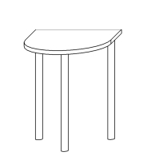  9. Szafa ubraniowa 60x65x220 szt. 1  Szafa z drzwiami uchylnymi, wykonana z płyty wiórowej obustronnie laminowanej o klasie higieniczności E1, obrzeże pcv dobrane pod kolor płyty. Elementy widoczne oklejone obrzeżem pcv 1 mm, fronty półek oklejone obrzeżem pcv grubości 2 mm. Korpus, półki, oraz wieniec dolny wykonane z płyty grubości 18 mm, fronty wykonane z płyty grubości 18 mm, wieniec górny wykonany z płyty grubości 25 mm oklejony obrzeżem pcv o grubości 2 mm i promieniu R=3. Plecy szafy wykonane z płyty wiórowej obustronnie laminowanej grubości min. 8 mm w kolorze mebla. Plecy muszą być wsuwane w nafrezowane rowki w bokach i i wieńcu górnym szafki, dodatkowo przymocowane do ścianek bocznych kątownikami. Nie dopuszcza się pleców nakładanych. Szafa musi posiadać minimum 3 zawiasy puszkowe niklowane o średnicy puszki min 35 mm z możliwością regulacji w dwóch płaszczyznach (na jedno skrzydło drzwi) o kącie rozwarcia do 110 stopni. Szafa wyposażona w drążek na ubrania mocowany pod półką konstrukcyjną. Wszystkie krawędzie półek oklejone obrzeżem. Cokół wysokości 50 mm. Wieniec górny licowany z drzwiami szafy, wieniec dolny chowany za drzwiami szafy. Szafa musi posiadać metalowe stopki poziomujące, z możliwością regulacji od wnętrza szafy, stopki mocowane w dwóch płaszczyznach – do boku i do cokołu szafy. Uchwyty metalowe o rozstawie min. 128 mm, forma prosta. Szafa wyposażona w zamek meblowy z dwoma kluczami łamanymi.  Kolor – fronty – płyta laminowana- biały połysk, korpusy – płyta laminowana- dąb szczegóły do uzgodnienia z Zamawiającym.  Wygląd jak na rysunku poglądowym  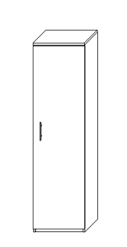  10. Aneks kuchenny 150x65x220 szt. 1  Zabudowa wysoka wykonana z płyty obustronnie laminowanej o klasie higieniczności E1. Fronty , korpusy i półki wykonane z płyty o grubości 18 mm, oklejone obrzeżem pcv o grubości 1 mm. Plecy – brak- płytki istniejące u Zamawiającego. Wieniec górny wykonany z płyty o grubości 36 mm. We wnętrzu szafki – w dolnej części, znajduje się zlewozmywak stalowy- 1 komora plus pół-ociekacz- wliczony w koszt aneksu, należy wyciąć odpowiedni otwór w blacie, podczas montazu, pod blatem znajduje się lodówka istniejąca u Zamawiającego- o wymiarach 50x47x47. Blat kuchenny laminowany o grubości min. 28 mm, fabrycznie zaoblony. We wnętrzu szafki – w górnej części, znajdują się półki na całej szerokości z płyty o grubości 25 mm – 2 szt. Każdy z frontów posiada po min. dwa zawiasy puszkowe niklowane o średnicy puszki min 35 mm z możliwością regulacji w dwóch płaszczyznach, posiadające kąt rozwarcia do 110st. Szafka posiada uchwyty metalowe o rozstawie min. 128 mm, forma prosta. Szafka musi posiadać metalowe stopki poziomujące, z możliwością regulacji od wnętrza szafki, stopki mocowane w 2 płaszczyznach – od boki i od przodu szafki, cokół o wysokości ok. 50 mm.  Kolor – fronty – płyta laminowana- biały połysk, korpusy – płyta laminowana- dąb szczegóły do uzgodnienia z Zamawiającym.  Wygląd jak na rysunku poglądowym  11. Krzesło szt. 3  Krzesło o cechach charakterystycznych:  - szerokie, komfortowe siedzisko i ergonomicznie wyprofilowane oparcie  - miękkie, tapicerowane siedzisko i oparcie  - rama stalowa, chromowana  - stalowe podłokietniki z drewnianymi nakładkami  - możliwość łączenia krzeseł w rzędy, przy pomocy zamontowanych na stałe zaczepów w wersjach CLICK  - możliwość składowania w stosie (max. 4 szt.)  Kolor tapicerki – fuksja , tkanina z gr. I  Wygląd jak na rysunku poglądowym  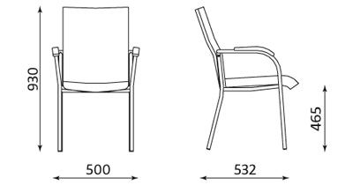  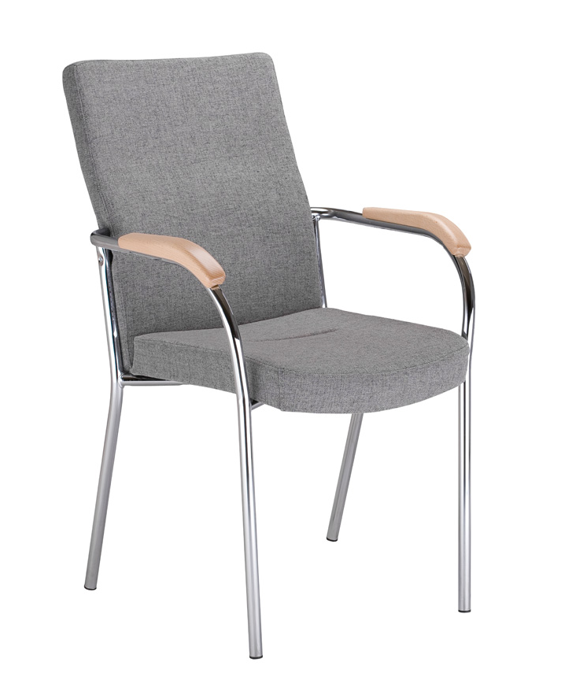  12. Fotel obrotowy szt. 1  Fotel obrotowy wyposażony w:  - Regulację wysokości  - Możliwość swobodnego kołysania się  - Możliwość zablokowania wygodnej pozycji do pracy  - Tapicerowany zagłówek  - Siedzisko fotela wykonane z tkaniny, a oparcie z siatki.  - Stalowa podstawa w kolorze chromowym  Przybliżone wymiary fotela:  Wysokość - 59 cm  Szerokość – 85 cm  Wysokość podłokietników – 23 cm  Wysokość siedziska – regulowana 47-55,5 cm  Kolor tapicerki – fuksja  Udźwig – 110 kg  Głębokość siedziska -50 cm  Szerokość siedziska – 50,5 cm  Wygląd jak na rysunku poglądowym  13. Stolik 100x60x60 szt. 1  Blat wykonany z płyty obustronnie laminowanej o klasie higieniczności E1, grubości 25 mm, oklejonej obrzeżem pcv o grubości 2 mm, w kolorze płyty. Nogi o wymiarach 80x80mm, wykonane z elementów płyty obustronnie laminowanej o klasie higieniczności E1, grubości 18 mm, oklejonej obrzeżem pcv o grubości 1 mm, w kolorze płyty, skręconych w formę kwadratu. Listwy łączące nogi, wykonane z płyty obustronnie laminowanej o klasie higieniczności E1, grubości 18 mm, oklejonej obrzeżem pcv o grubości 1 mm, w kolorze płyty. Elementy stolika połączone ze sobą za pomocą wysokiej jakości złączy mimośrodowych. Korpus klejony, montowany w fabryce producenta.  Kolor płyty– olcha, szczegóły do ustalenia z Zamawiającym  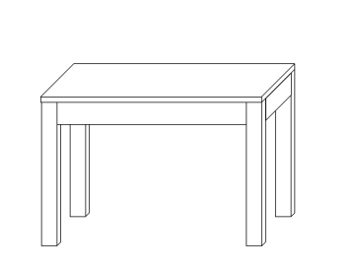  Wygląd jak na rysunku poglądowym  Powyższy asortyment stanowi wyposażenie w budynku Promień Politechniki Rzeszowskiej. Przed realizacją konieczna jest wizja lokalna, celem szczegółowego opomiarowania, dostosowania wyglądu mebli do wymagań Zamawiającego i uzgodnień dotyczących kolorystyki i późniejszego ustawienia mebli.
7 | Wymiana blatów kuchennych | Usługa obejmuje wymianę blatów w 10 aneksach kuchennych. Blaty laminowane o grubości 28mm z zaobleniem, długość dopasowana do szafek, wykończenie listwą pcv między blatem a płytkami. Wykonawca na miejscu wycina otwory na kuchenkę i zlewozmywak. Odinstalowania i ponownego podłączenia sprzętów dokona Zamawiający. Wykonawca sam dokona szczegółowych pomiarów poszczególnych blatów. Łączna długość blatów to 33m. Kolor do wyboru przez Zamawiającego. Czas realizacji zlecenia od 10 września do 20 września 2018r.

